Муниципальное автономное учреждение
дополнительного образования
«Дом детского творчества» г. Тобольска
Отдел развития туристско-краеведческой направленности («Станция юных туристов»)

ШКОЛЬНЫЙ ОБРАЗОВАТЕЛЬНЫЙ ТУРИСТСКИЙ МАРШРУТ

«К водопаду Тобольска»

Способ передвижения: пеший

Разработчик:
инструктор по туризму А.Н. Коростелев

г. Тобольск
2023 год

Описание школьного образовательного туристского маршрута
Название школьного образовательного туристского маршрута | К водопаду Тобольска
Ресурсы о регионе и районе маршрута | Россия, Тюменская область, город Тобольск, лог Мостовой, речка Курдюмка
Предполагаемая целевая аудитория | Возраст участников: от 9 лет и старше.  Учащиеся школ и учреждений дополнительного образования, студенты.  Возможность участия совместно с родителями
Сезон | Август-октябрь. В этот период маршрут наиболее безопасен, доступен и интересен.
Ключевые направления | #История #Активный_ туризм #Родной край
Маршрут интегрируется в образовательные /воспитательные программы  Возможные образовательные и воспитательные эффекты | Дополнительные общеобразовательные программы туристско-краеведческой направленности
Возможный уровень познавательной/образовательной нагрузки | - Ознакомительный
Доступность для детей с ОВЗ и детей-инвалидов | Не доступен
Продолжительность маршрута | 3 часа
Протяженность маршрута | 1-2,9 км
Пункты, через которые проходит маршрут  Объекты показа | Варианты подходов к водопаду:  - От моста на Никольском взвозе по ул.Ермака;  - От Губернского музея, по Казачьему взвозу и по ул.Ермака;  - По ул.Вершина;  - От гостиничного комплекса Тобол;  - От спортивного комплекса Тобол;  - От ул.Радищева, через гаражный кооператив Ермак, по крутому склону.  Выходы от водопада осуществляются по любому из этих путей (по согласованию).
Цели и задачи маршрута, в т.ч. образовательные и воспитательные | Знакомство с интересными объектами родного края, его историей.  Показать рукотворный исторический объект XIX века.  Объяснить конструкцию данного технического сооружения.
Дополнительные условия | При движении по 6 варианту(от ул.Радищева, через гаражный кооператив Ермак, по крутому склону), необходимо организовать веревочные перила для безопасного спуска и подъема участников. Необходимая длина перил – 60 м. При этом участники на спуске должны быть в перчатках.  С 1по 5 варианты следует передвигаться в резиновых сапогах.

График движения по маршруту
№ участка | Участки маршрута (пути подхода к объекту) | Км | Способ передвижения
1 | Мост на Никольском взвозе – ул.Ермака – водопад | 1,3 | пешком
1А | Губернский музей – Казачий взвоз – ул.Ермака - водопад | 1,3 | пешком
2 | Ул.Вершина - водопад | 1,3 | пешком
3 | Гостиничный комплекс Тобол – Банный лог - водопад | 1 | пешком
4 | Спортивный комплекс Тобол – водопад | 1 | пешком
5 | Ул.Радищева – гаражный кооператив Ермак – крутой склон – водопад | 0,5 | пешком
6 | Водопад – Панин бугор (место привала) | 0,15 | пешком
Всего активным способом передвижения (вход – выход):  максимальный  минимальный |  | 2,9  1 | пешком  пешком

Описание маршрута
Водопад располагается на плотине Сыромятниковских прудов, воздвигнутой в XIX веке. Маршрут проходит в черте г.Тобольска по старым дорогам и тропам Мостового лога в пойме речки Курдюмки с выходом к деревянно-земляной плотине Сыромятниковских прудов. В середине этой плотины располагается вертикальный слив воды высотой 3,6 м, образуя водопад.
Предлагается несколько вариантов путей пеших подходов к водопаду на р.Курдюмке.
Путь 1 (цвет синий). По ул.Ермака (1,3 км).
Этот путь имеет 2 варианта его начала: 1 – с нижнего посада города от моста Никольского взвоза и далее по ул.Ермака, а затем по тропе вдоль речки Курдюмки; 1А – путь тот же, но начинается с верхнего посада, от Губернского музея со спуском по тропе Казачьего взвоза до ул.Ермака.
По пути справа встретятся развалины кирпичных стен со старинной кладкой. Предположительно, остатки дома или одного из производственных цехов завода купца Сыромятникова.
На некоторых участках пути тропа будет увлажненная из-за родников, растекающихся по пойме.
Путь 2 (цвет фиолетовый). По ул. Вершина (1,3 км).
Путь начинается от начала улицы. В прошлом жилой сектор в логу назывался Вершинское предместье. В окончании улицы этот путь соединяется с маршрутом 1 и по нему подходим к водопаду.
Путь 3 (цвет красный). По Банному логу (1 км).
От гостиничного комплекса «Тобол» идет спуск по грунтовой дороге в Банный лог. По нему проходит одноименная улица, по сторонам которой на террасах склонов расположились дома частного сектора. Тропа уходит в пойму р.Курдюмки, а дальше вдоль речки, как по первому и второму пути.
Путь 4 (цвет оранжевый). От спорткомплекса «Тобол» (1 км).
От спорткомплекса в районе стрельбища тропа уходит траверсом вниз по склону лога до поймы р.Курдюмки. Далее она идет вдоль подножия правого крутого склона и выходит на земляное полотно плотины, в середине которой, располагается слив с вертикальным сбросом воды.
Путь 5 (цвет лазоревый). От ул. Радищева через гаражный кооператив «Ермак» с крутым и опасным спуском (0,5 км).
Он самый короткий, но ОПАСНЫЙ. Проходить его следует с навешиванием веревочных перил на крутом склоне. Начинается этот путь от ул.Радищева, проходит через гаражный кооператив. Напротив гаража №286 начинается тропка на спуск к р. Курдюмке. Крутизна склона 45-60°, высота 30 м. Тропа по нему идет серпантином. В этом месте следует организовать спуск и подъем по веревочным перилам общей длиной 60 м. С помощью их можно безопасно спуститься, а на обратном пути легко по ним же и подняться. При этом спуск следует осуществлять в перчатках. До водопада остается чуть меньше 100 м.

Описание плотины.
Сейчас, по промоине и оголенным остовам можно предположить технологию ее создания. Изначально из бревен на ширину и длину плотины возводилась ячеистая клеть. Клеть, в свою очередь, закреплялась от смещения забитыми сваями. Затем эта конструкция заполнялась грунтом. Такая технология создавала особую прочность плотины. Это не позволяло размыть грунт большим напором воды. По сооруженному из бревен и плах сливу, стекала вода на стоявшее внизу рабочее колесо. Высота плотины примерно 6 м, при этом сам слив составляет 3,6 м. Средняя часть плотины, где был оформлен бревнами когда-то канал для подачи воды на слив, уже размыта. Наверху, перед сливом, стоят 4 опорные, частично оголенные, сваи. Они предназначались для какого-то верхнего сооружения, возможно для запорного устройства, типа шлюзовой заслонки. Под сливом, поперек русла, расположены две горизонтальные балки. Слив вертикальный. Возможно, на этих балках и располагались опоры рабочего колеса, которое раскручивалось напором воды, передавая вращение на станки и механизмы цехов завода купца Сыромятникова. Справа от плотины (по течению воды) две клети размыты почти полностью. На верхней плоскости плотины видна в траве разрушенная кладка из красного кирпича.
Времени от создания этой плотины прошло немало. За это время нанесло несколько слоев грунта и рукотворного озера уже не стало. Русло речки располагается поверх этих наносов, вдоль правого склона лога, а пойма, где был пруд, на всю ширину затянуло болотом, кустарником и молодыми деревцами.
Исторический экскурс.
Предполагается, что начало запруд на реке Курдюмке положили еще ссыльные шведы в 1725-1730 гг. По поручению губернатора Сибири Гагарина М.П. шведы тогда занимались отведением русла реки Иртыш и сооружением дренажной системы Нижнего посада. Располагались они в Вершинском предместье. Именно в это время и начали использовать стекающую воду речки Курдюмки для работы мельницы. Появились первые запруды, укрепленные плетнями.
В XIX веке купец 1 гильдии Андриан Сыромятников на речке Курдюмке осуществил глобальную реконструкцию плотины. На ней была поставлена мельница. Появилась первая пивоварня, которая легла в основу винокуренного и пивоваренного производства. Все эти работы по строительству выполнялись уже пленными поляками, которые содержались на Панином бугре. После отца за винокуренное производство в Вершинском предместье взялся сын Александр Сыромятников. Спирт, хлебное вино, рябиновая и княженичная наливки, минеральные и фруктовые воды, пиво, мёд производились на этих заводах.

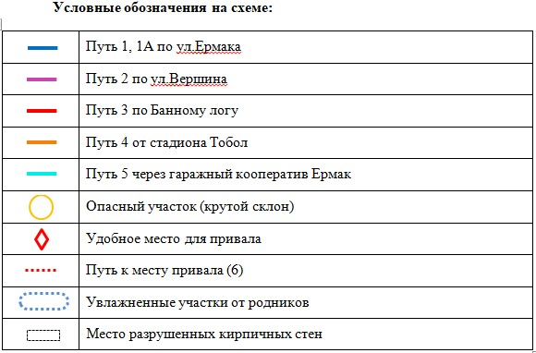
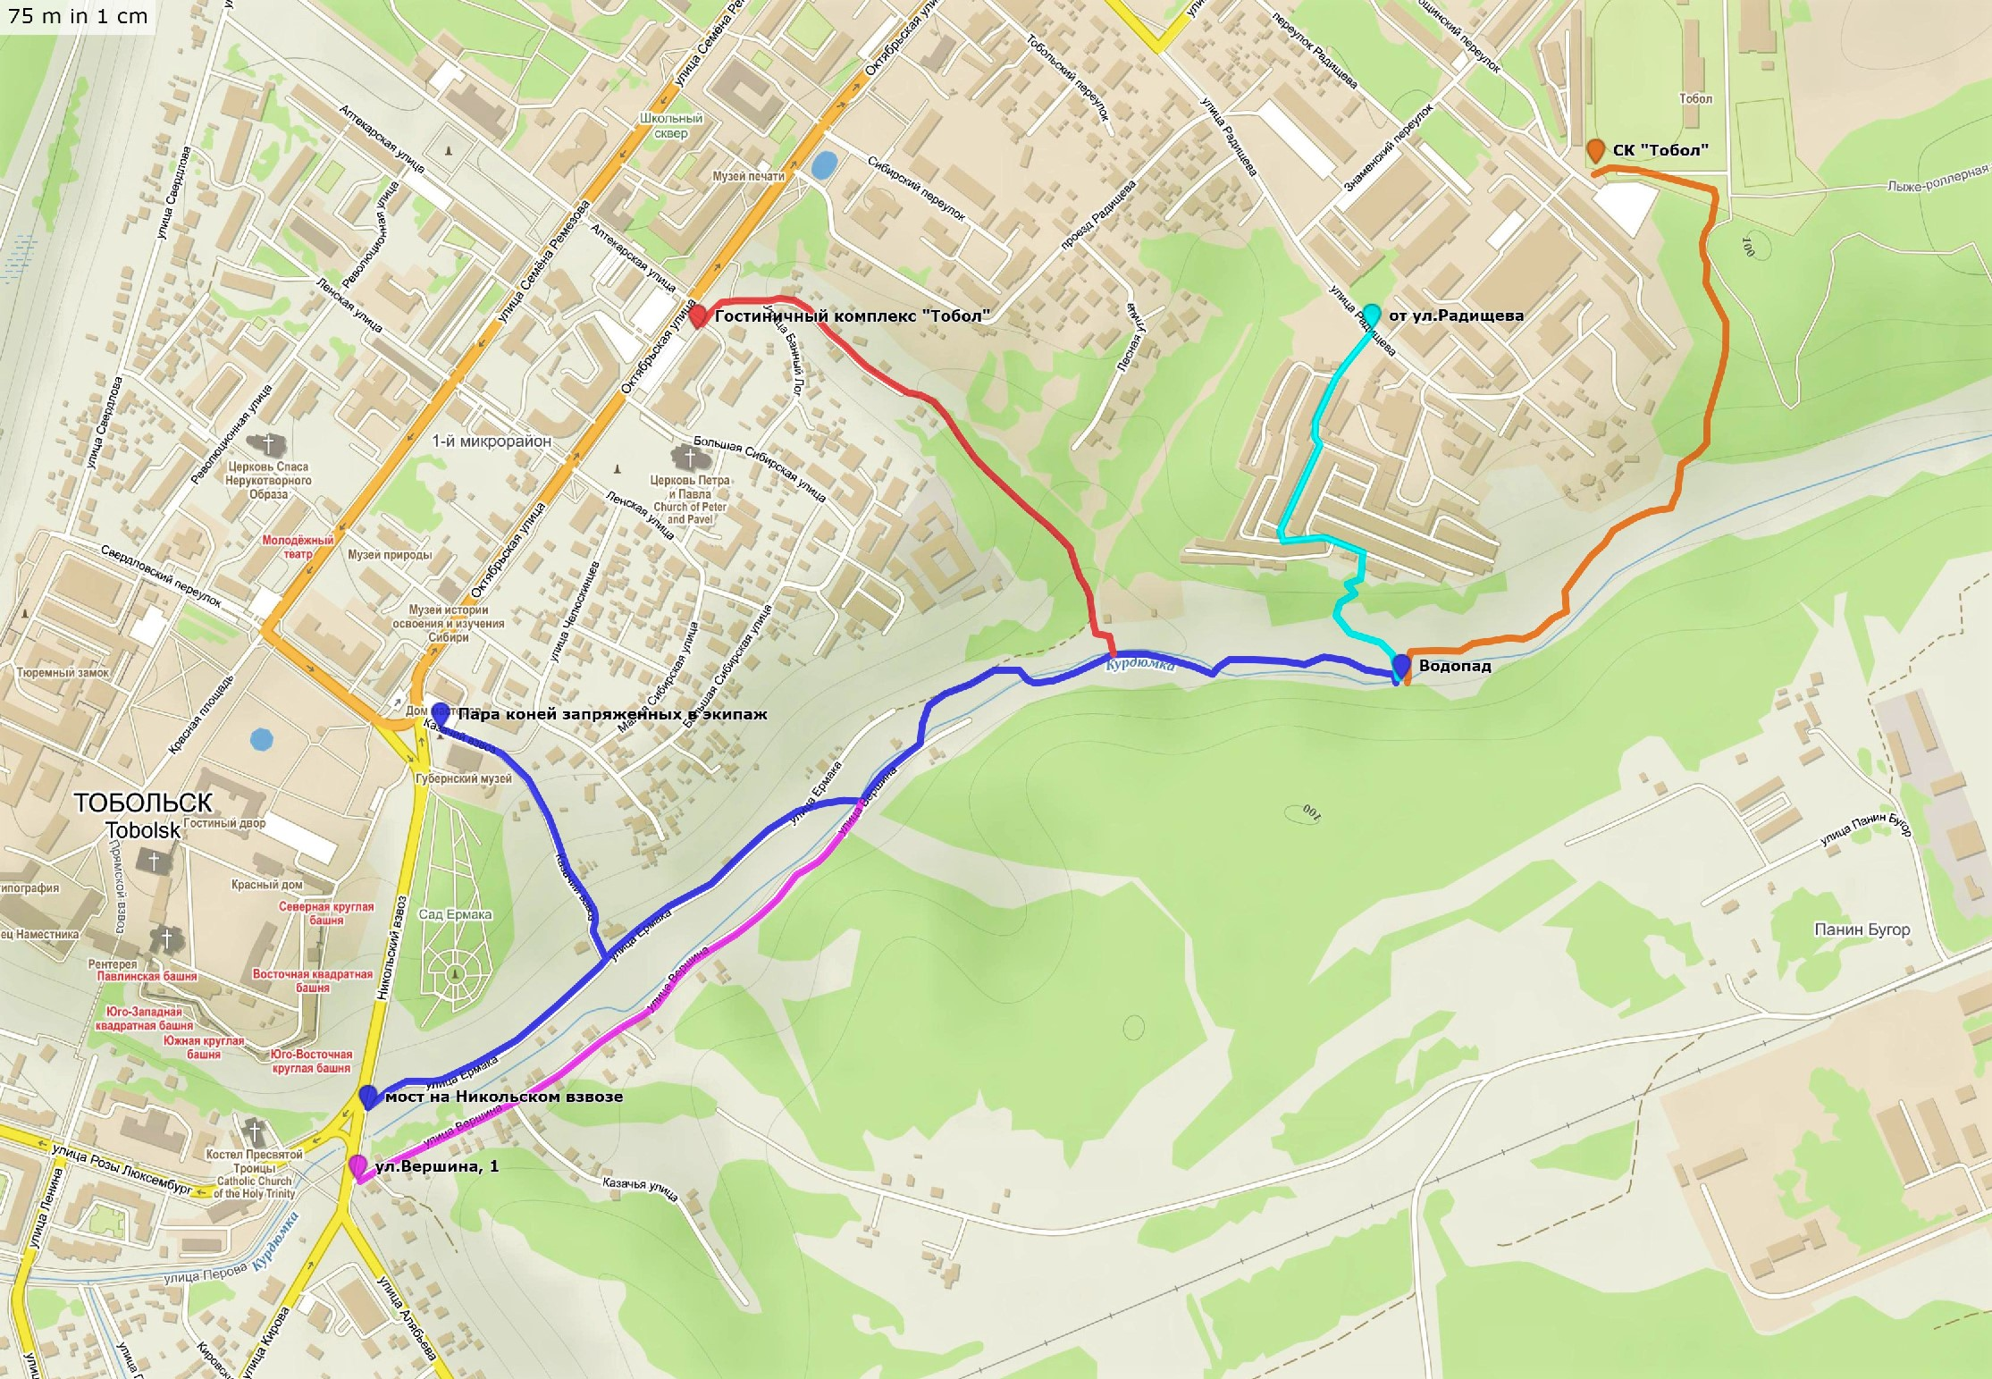
2
6
5
4
3
1а
1

Фотоприложение.
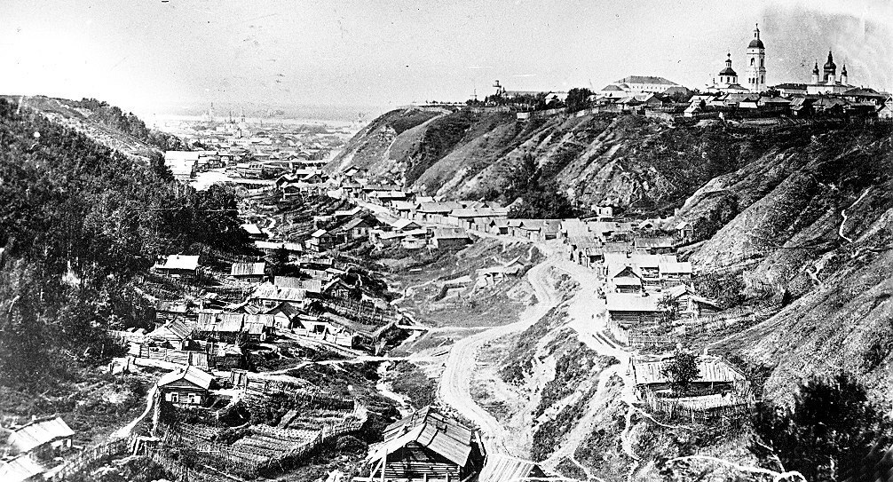
Мостовой лог. Вершинское предместье. XIX век.
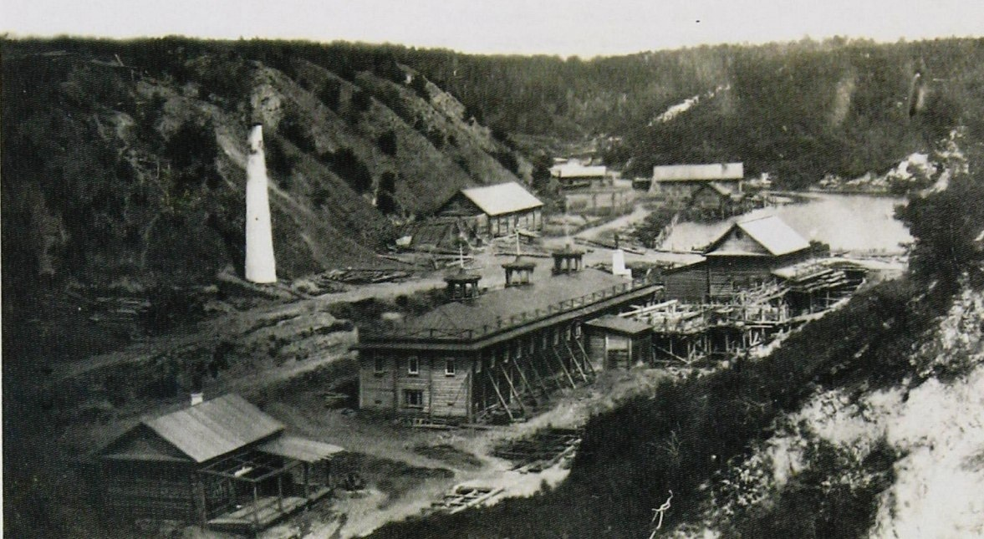
Плотина и завод на Сыромятниковских прудах в Вершинском предместье. XIX век.

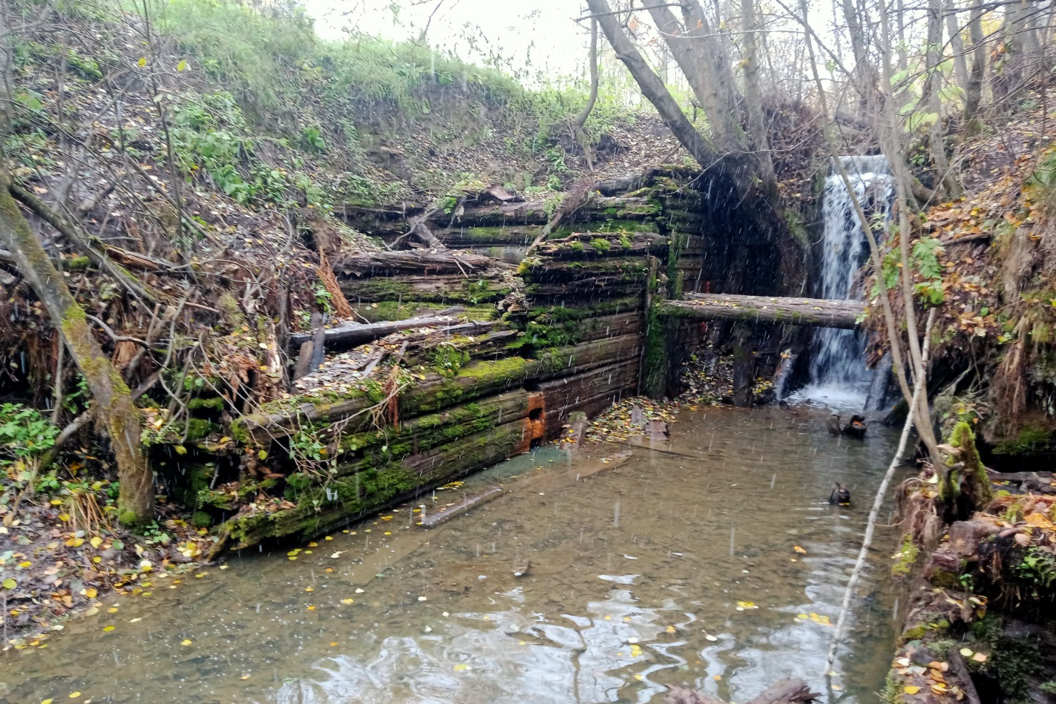
Водопад на Сыромятниковской плотине. Наши дни.
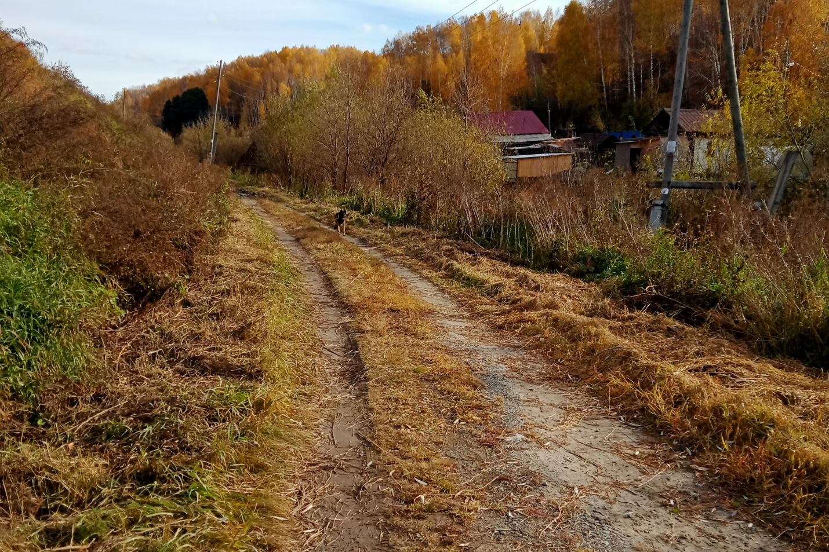
От моста Никольского взвоза по ул.Ермака. Начало 1 пути.

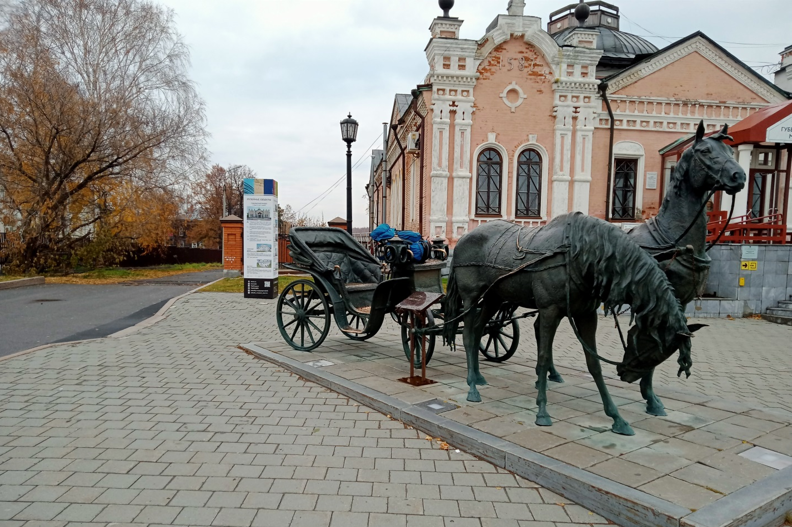
От этой пары лошадей, запряженных в карету, напротив Губернского музея, начинается путь 1А.
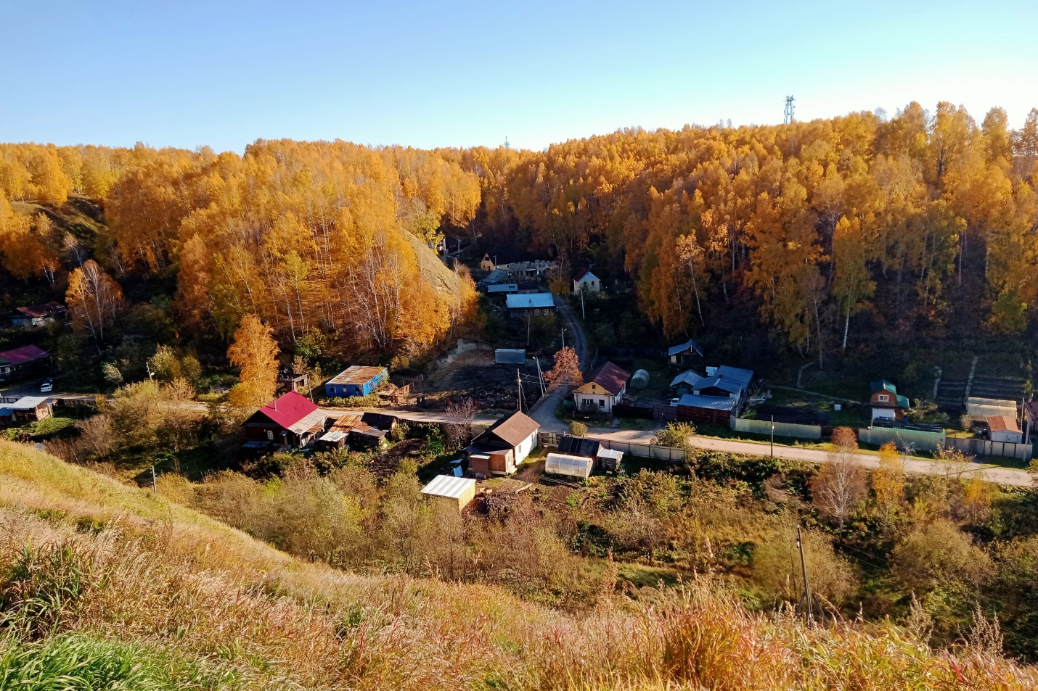
По ул.Вершина проходит путь 2.
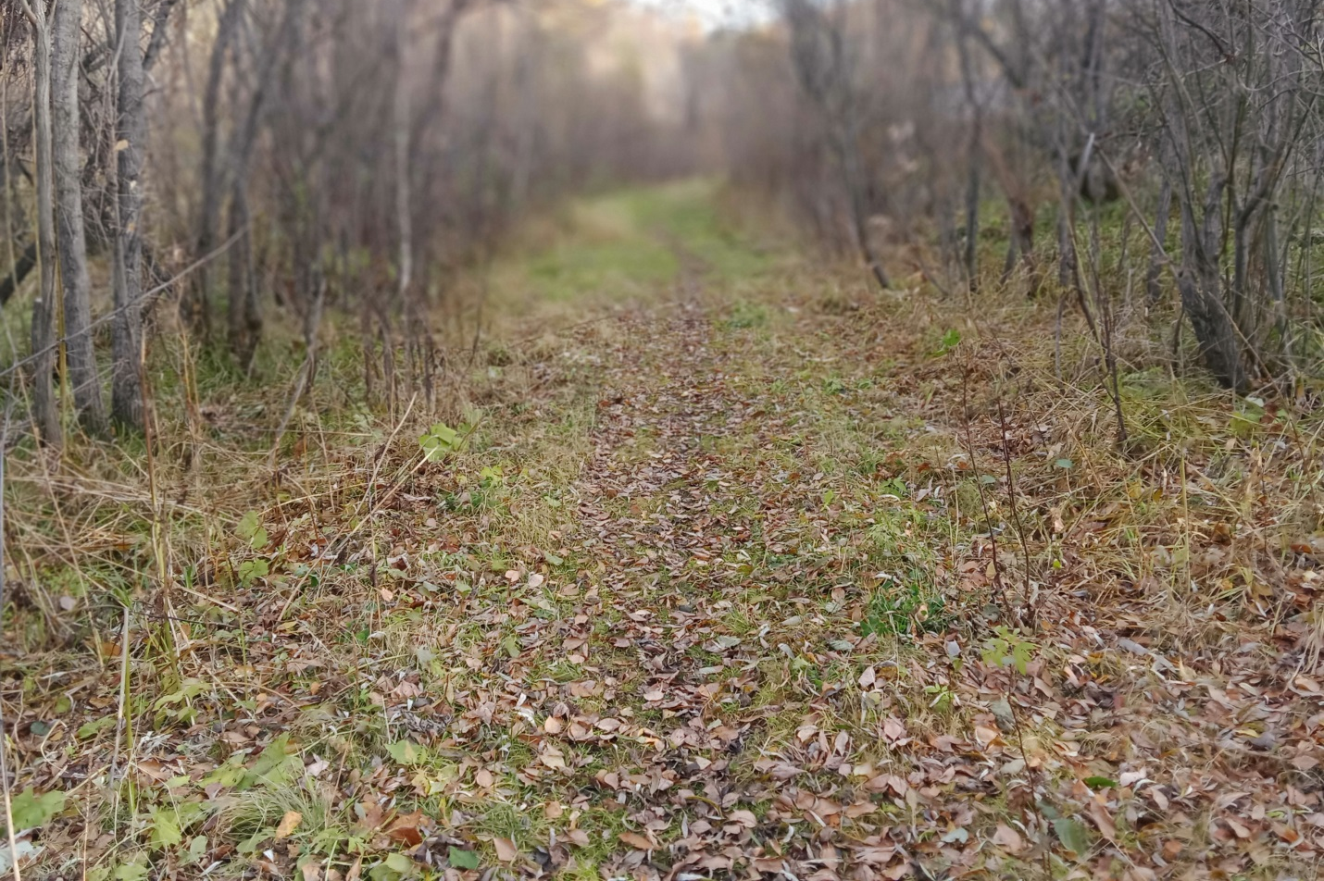
В конце улиц Ермака и Вершина пути, объединившись, продолжаются по этой тропе.
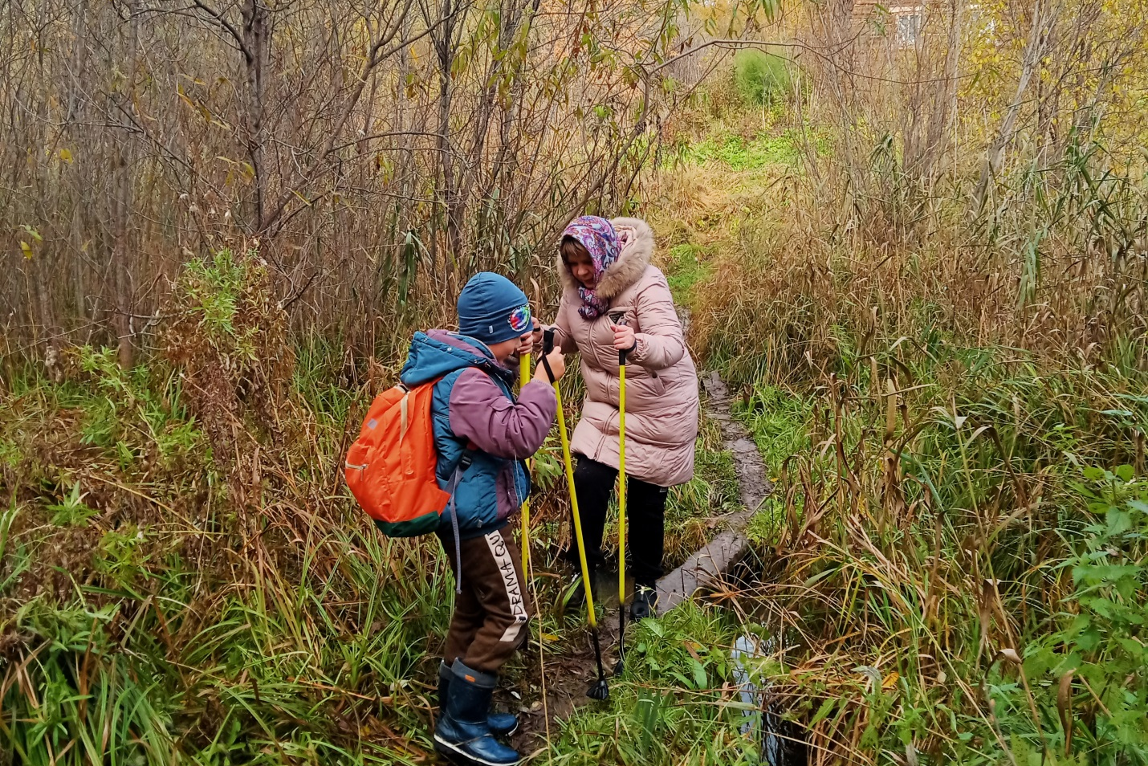
Эта тропка идет от Банного лога (путь 3), переходит ручей (речку) Курдюмку и объединяется с тропой 1 и 2 пути.
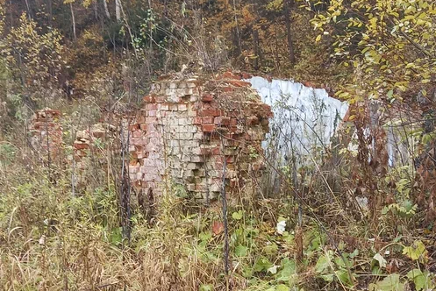
Справа от тропы мы увидим разрушенные стены. Судя по форме кирпича и раствору, строение относится к XIX веку.
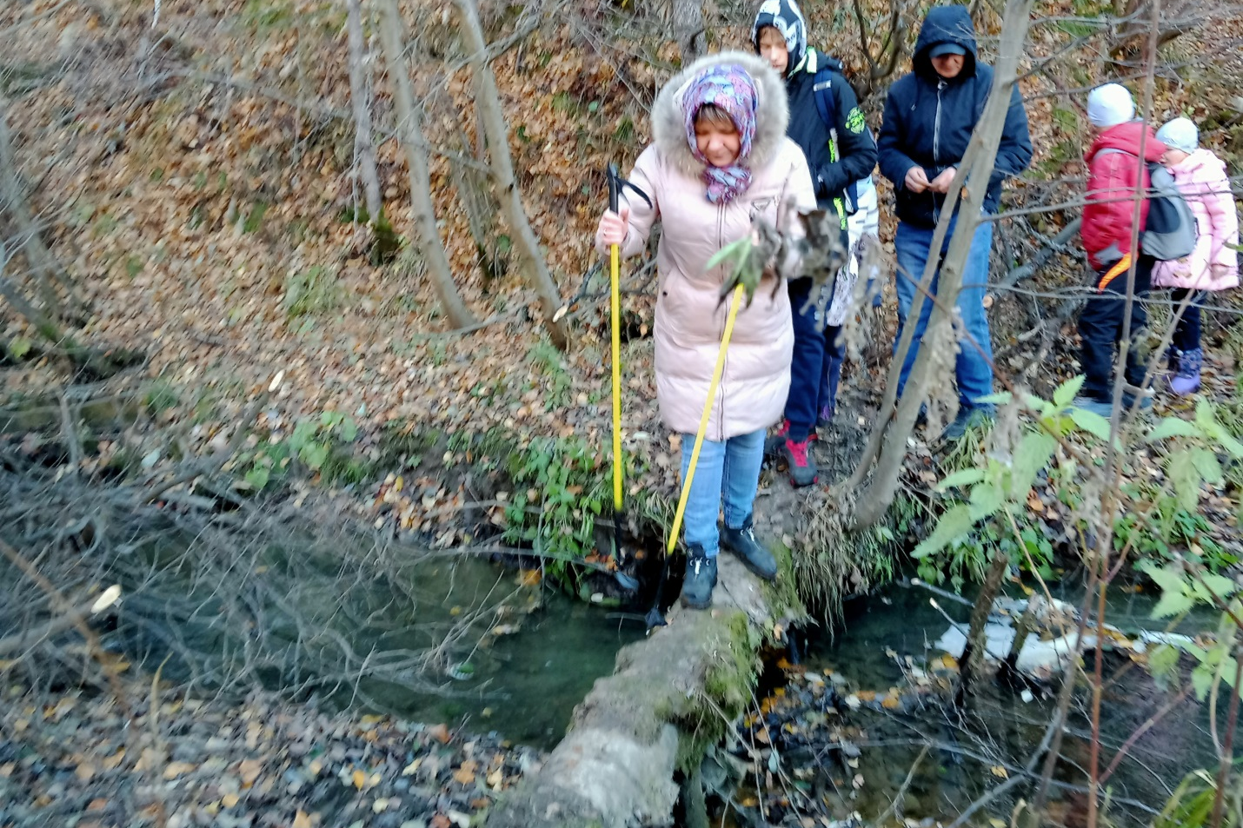
Все пути к водопаду нелегки. Приходится преодолевать вот такие препятствия.
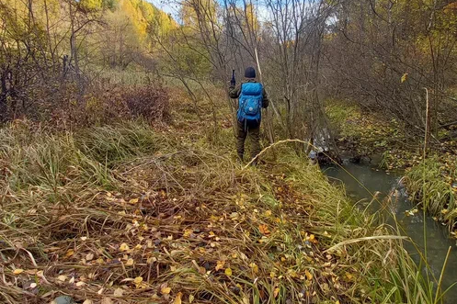
Тропка вдоль Курдюмки перед выходом к водопаду.

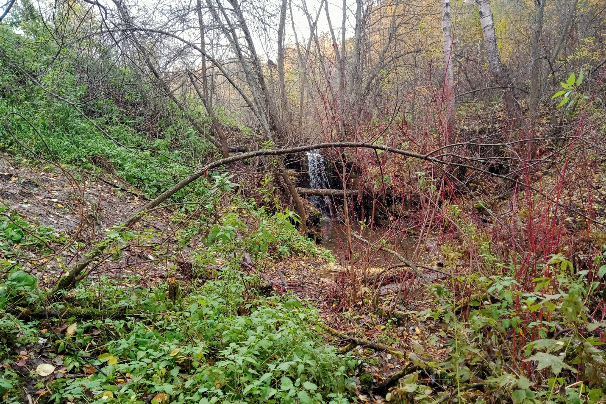
Немного пройдя, мы услышим шум воды, а затем нам откроется и сам водопад.
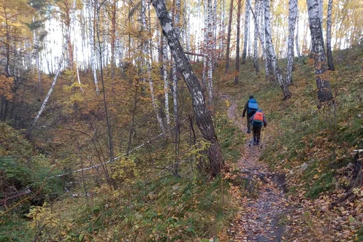
4 путь. Здесь показано обратное движение от водопада. Эта тропка по склону лога выводит к лыже-роллерной трассе стадиона Тобол, недалеко от стрельбища.
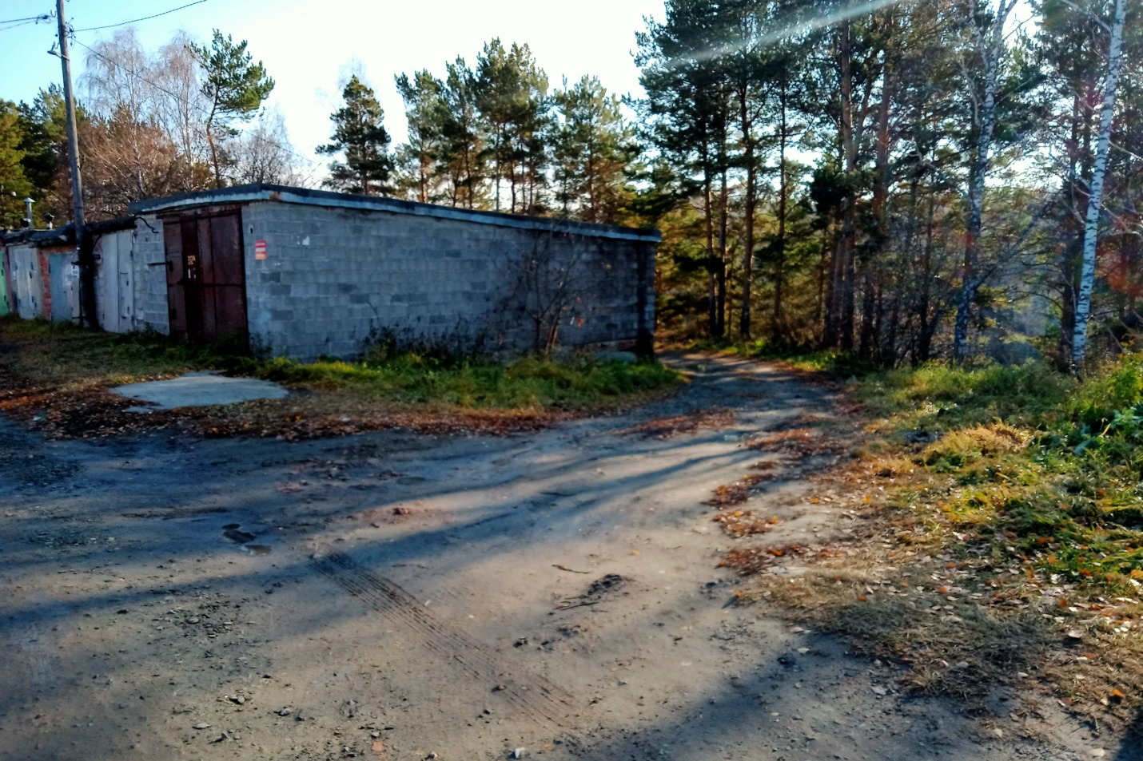
В районе этого гаража справа уходит тропка на спуск. Путь 5.
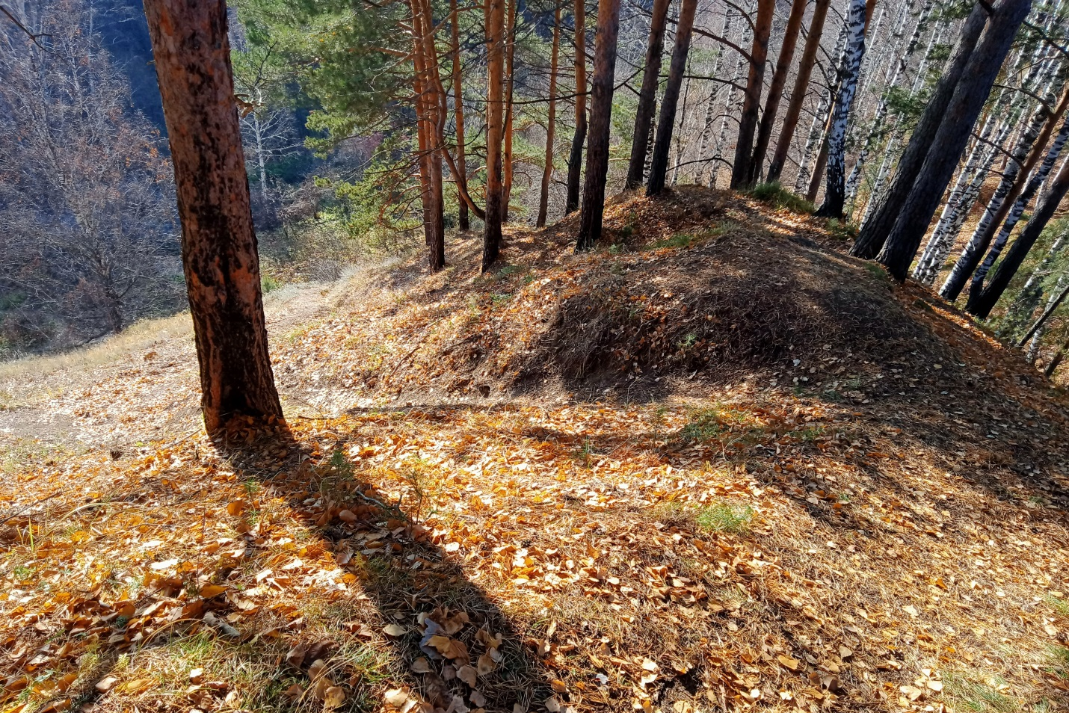
Здесь начинается самый опасный участок 5-го пути. Необходимо организовать веревочные перила.

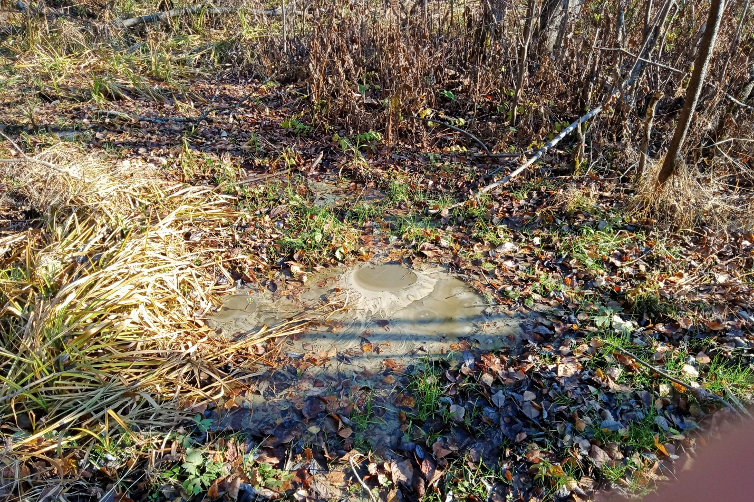
Такие роднички в пойме Курдюмки создают увлажненные участки.
Методические материалы для работы на маршруте.
https://vk.com/wall21227605_4729 Владимир Фомин. Как то занесло меня, на велосипеде проехаться. Текст, фото. 01.07.2021
https://yandex.ru/video/preview/?text=водопад%20тобольск&path=yandex_search&parent-reqid=1648440282284913-5712406355613383426-sas0-8326-00a-sas-l7-balancer-8080-BAL-5773&from_type=vast&filmId=11750289165172652374 Владимир фомин. До расчистки водопада. Видеоролик. 28.05.2021
https://vk.com/wall-5735566_47318 Владимир Попов. Тобольское время. Видеоролик. Новости. До расчистки водопада. Спуск по Банному логу. 30.07.2021
https://yandex.ru/video/preview/?text=водопад%20тобольск&path=yandex_search&parent-reqid=1648440282284913-5712406355613383426-sas0-8326-00a-sas-l7-balancer-8080-BAL-5773&from_type=vast&filmId=13864975164519285808 Как добраться до Тобольского водопада через ГСК Ермак. Видеоролик. После расчистки.
https://yandex.ru/video/preview/?text=водопад%20тобольск&path=yandex_search&parent-reqid=1648441220919449-16276211563986656463-sas6-5244-da7-sas-l7-balancer-8080-BAL-3080&from_type=vast&filmId=1619480566960905474 Проект «Новая высота». Видеоролик. Съемка с квадракоптера.
https://lenta.ru/news/2021/08/03/waterfall/ На месте старой мельницы в Тобольске появился водопад. Статья.
https://vk.com/video63748702_456239074 Антон Смирных. Видеоролик. Весна.
https://vk.com/clips12140300?z=clip12140300_456239199 Мария Жернакова. Красивое место в Тобольске. Ролик. Спуск с семьей по склону от гаражей. Видеосессия.
https://tumentoday.ru/2021/08/03/v-tobolske-obnaruzhili-vodopad/ Руслан Савинов. В Тобольске обнаружили водопад. Находка постепенно становится местом притяжения туристов. 03.08.2021
https://ok.ru/video/3013541104300 Тюменское время. Жители Тобольска обнаружили водопад на окраине города. Использован видеоролик Владимира Попова. 02.08.2021
https://nashgorod.ru/news/society/02-08-2021/v-tobolske-na-meste-staroy-melnitsy-poyavilsya-vodopad?utm_source=yxnews&utm_medium=desktop NASH GOROD RU. До необычной находки пока сложно добраться.
https://vk.com/public176879938?w=wall-176879938_1288 ОРТКН. Сегодня мы сходили в поход к искусственному водопаду по ул. Вершине. Поход - это замечательное средство не только обучения и воспитания - это первая и крепкая дружба, взаимовыручка, возможность проявить свои лучшие качества! Наталия Кудинова.
https://vk.com/public176879938?w=wall-176879938_1273 ОРТКН. Куда сводить новобранцев, то есть новичков команды «Позитив»?
https://vk.com/public176879938?w=wall-176879938_726 ОРТКН.Тобольский водопад. Путь в нашу недавнюю историю.
https://vk.com/public176879938?w=wall-176879938_732 ОРТКН. Описание пути по ул.Ермака и от Губернского музея.
https://vk.com/public176879938?w=wall-176879938_733 ОРТКН. Описание пути по ул.Вершина.
https://vk.com/public176879938?w=wall-176879938_736 ОРТКН. Описание пути от спорткомплекса Тобол
https://vk.com/public176879938?w=wall-176879938_740 ОРТКН. Описание пути через гаражный кооператив Ермак с опасным спуском.
https://vk.com/public176879938?w=wall-176879938_744 ОРТКН. Описание Сыромятниковской плотины.

https://vk.com/public176879938?w=wall-176879938_762 ОРТКН. Путь к Водопаду еще не завершен. Анатолий Коростелев.

